**GOMEZ MARTINEZ BENKIS**

ING. TIC´S



San Lorenzo Rio Ténco, Cuautitlán Izcalli [benkisgomez325@gmail.com](mailto:benkisgomez325@gmail.com)

55 66 73 86 20 Benkis[.gomez@umb.edu.mx](mailto:gomez@umb.edu.mx)

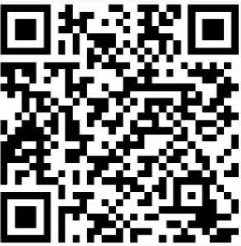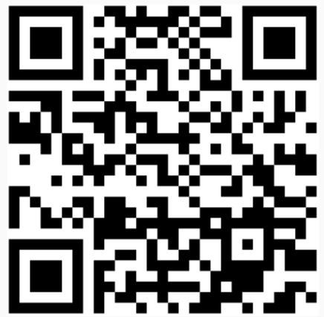

**IDIOMAS**

Inglés Español

**SOFTWARE Y LENGUAJES**

Java MySQL PHP HTML OFFICE C++



Net Beans



VS Code



**APTITUDES**

• Proactivo

• Innovación

• Trabajo en equipo

• Iniciativa

• Gusto por aprender

**VISITAR CV ONLINE**

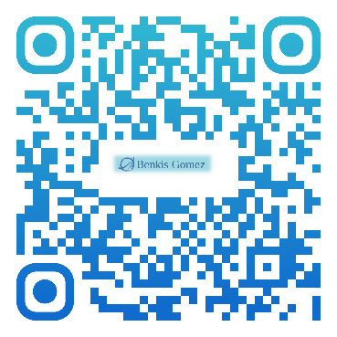

**Visita mi cv online desde cualquier dispositivo para ver más detalles sobre mis**

**experiencias, casos**

**de éxito y mucho**

**FORMACIÓN ACADEMICA**

**CECYTEM Cuautitlán | 2014 - 2017**

Técnico en programación

**Universidad Mexiquense del Bicentenario Tepotzotlán | 2017 – 2022**

Ingeniería en TIC´S

**EXPERIENCIA LABORAL**



**SERVICIO SOCIAL EN HOSPITAL GENERAL JOSE VICENTE VILLADA - CUAUTITLÁN. | 2017 - 2017**

• Gestión de consumibles (tinta, tóner, hojas).

• instalación y configuración de equipos de cómputo.

• Labor de capturista.

**PRÁCTICA PROFESIONAL EN EMPRESA GRUPO CRYO. |**

• Desarrollo de sistema gestor de ausencias y vacaciones de empleados.

**SERVICIO SOCIAL DENTRO DE LA UNIVERSIDAD. | 2020 - 2020**

• Desarrollo de sistema gestor de material y préstamos de libros para la biblioteca escolar.

**Miscelánea La Cruz. | 2019 - 2019**

**Programador.**

Se Desarrolló un sistema de ventas, control de inventario y stock para una pequeña tienda de abarrotes de la colonia en donde vivo.

**Ayudante de ingeniero en automatización y control de procesos |**

**2021 – 2021**

**Ayudante.**

• Instalaciones de software y equipos de cómputo.

• Gestión de consumibles.

• Mantenimiento a equipos de cómputo.

**Cemposa| 2022**

**Analista de sistemas – Coordinador de soporte técnico.**

• Instalación y configuración de software y equipos de cómputo.

• Gestión de consumibles.

• Mantenimiento preventivo y correctivo equipos de cómputo.

• Desarrollo e implementación de intranet.

• Implementación de sistema gestor de ausencias y vacaciones de empleados.

• Ponchado de cables UTP.

• Apoyo a usuarios de manera presencial y remoto.

• Programación de respaldo de base de datos SQL Server.

• Asegurar el correcto funcionamiento de la red empresarial.

**Naturasol| Actual**

**Analista de sistemas – coordinador de soporte técnico e infraestructura.**

• Instalación y configuración de software y equipos de cómputo.

• Gestión de consumibles.

• Apoyo a usuarios de manera presencial y remoto.

• Programación de respaldos de los equipos de cómputo.

• Instalación y configuración de correos electrónicos Outlook y Gmail.

• Asignación de equipos de cómputo y equipos celulares.

• Instalación de cableado estructurado.

• Asignación y configuración de impresoras de etiquetas Zebra y HoneyWell.

• Trato con proveedores.

• Implementación de Servidor de Archivos en red.

• Soporte en sitio y remoto a otras plantas.

• Manejo de antivirus y administración de politicas.

• Administración de redes dentro de la empresa.

• Instalación y cambio de componentes de computadoras.

• Asignación de tareas.

• Supervisión del trabajo de personal del área de soporte.

• Planificación de mantenimiento preventivo.

• Responsable de instalación de acces point y antenas repetidoras.

• Responsable de desarrollo e implementación de aplicación para control de entradas y salidas de equipos de cómputo en planta.

• Responsable de desarrollo e implementación de Sistema de tickets

• Documentación de proyectos (Memoria técnica, informes, reportes).

• Plan de capacitación de personal

• Verificación de respaldos de equipos de cómputo.

• Administrar licencias de programas.